ثانوية ابن الخطيب فرض منزلي رقم 2 : الدورة الثانية
طنجة لتحضير الفرض المقبل
هندسة الجزيئات
التمرين الأول:
1) نعتبر الذرات المبينة في الجدول التالي : اعتماد القاعدتان الثنائية والثمانية لتحديد هندسة جزيئة
الذرة | Z | البنية الالكترونية | إلكترونات التكافؤ | عدد الروابط القابلةللانجاز
H | 1 | ………… | …. | …
C | 6 | ………… | …. | ….
O | 8 | ……….. | ….. | ….
  - املأ الجدول السابق
  - علما أن كل الروابط بسيطة ، اقترح نموذجي لويس يمكن انجازه بذرتي كربون وذرة أوكسجين واحدة وذرات الهيدروجين اللازمة ، ماذا تمثل كل صيغة بالنسبة للأخرى
  - نفس السؤال لكن إحدى الروابط ثنائية .
  - أعط الهندسة الفضائية للجزيئات السابقة
التمرين الثاني : نريد انجاز هندسة الجزيئات التالية : Si H₃Cl و C₃H₈O و COCl₂ و CH₄ON₂
أنشئ جدول لكل جزيئة مكتفيا بمتماكب واحد في حالة وجود متماكبات .نعطي : Cl (Z=17) Si (Z=14) N (Z=7 )
التمرين الثالث
كمية المادة والتركيز
1)الكتلة المولية وكمية المادة
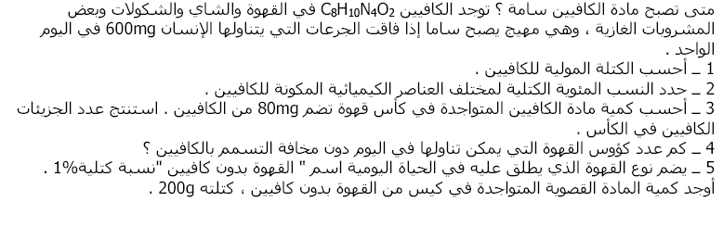

2)التركيز المولي
أ - حدد كمية مادة H₂SO₄ الموجودة في لتر من محلول تركيزه C = 0,25 mol.l⁻¹
ب – احسب كتلة Ca(OH)₂ الموجودة في 250ml من محلول ذي تركيز C =10⁻² mol.l⁻¹
ج - نضيف 10g من H₂SO₄ إلى لتر من الماء ماهو تركيز هذا الحمض ؟
د – أي حجم V من غاز كلورورالهيدروجين بجب أن نذيب في 500cm³ من الماء لنحصل على تركيز C =1 mol.l⁻¹
ه –أي حجم V_{e} من الماء يجب أن نضيفه إلى V_{b}من محلول NaOH تركيزه 0,5mol.l⁻¹ للحصول على 100ml من محلولNaOH بتركيز C =2.10⁻²mol.l⁻¹
M(Ca)=40g.mol⁻¹ M (O) =16g.mol⁻¹ M(H) =1.g.mol⁻¹ M(S)= 32g.mol⁻¹

www.ibnalkhatib.c.la

